

***Instituto Politecnico Nacional***

**Escuela Superior de Cómputo**

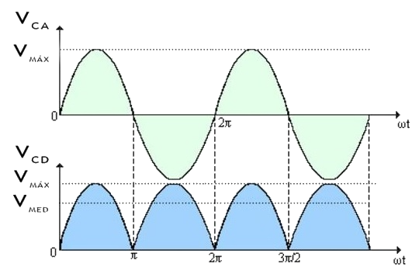

Práctica 2

Rectificadores

**Electrónica Analógica**

Grupo: 2CV13

Integrantes:

* Bocanegra Heziquio Yestlanezi
* Martínez Cruz José Antonio

Profesor

Ismael Cervantes de Anda

**Contenido**

OBJETIVO: 4

MATERIAL: 4

EQUIPO: 4

Introducción 5

**Valor de pico (Vp):** 5

**Valor pico a pico (Vpp):** 5

DESARROLLO EXPERIMENTAL 8

Transformador 8

Rectificador de media onda. 9

Rectificador de media onda con filtro de integración 11

4

4

Rectificador de onda completa con dos diodos. 5

Rectificador de onda completa con dos diodos con filtro de integración 7

6

Rectificador de onda completa tipo puente. 7

**Rectificador de onda completa tipo puente con filtro de integración** 9

**ANÁLISIS TEORICO.** 11

**CUESTIONARIO** 18

**CONCLUSIONES** 19

Bocanegra Heziquio Yestlanezi 19

Martínez Cruz José Antonio 19

Imagen 1 Rectificador de onda 5

Imagen 2 Transformador 6

Imagen 3 Circuito Imagen 4 Onda rectificada (media onda) 6

Imagen 5 Circuito 1 7

Imagen 6 Rectificador de onda completa 7

Imagen 7 Onda de salida 7

Imagen 8 Transformador Simulación Multisim 8

Imagen 9 Rectificador de onda completa simulación multisi 10

Imagen 10 Rectificador de media onda con filtro de integración 470 4

Imagen 11 Rectificador de media con filtro de integración 2200 4

Imagen 12 Rectificador de onda completa con dos diodos simulación multisim 6

Imagen 13 Rectificador de onda completa con dos diodos con filtro de integración 470 6

Imagen 14 Rectificador de onda completa con dos diodos con filtro de integración 2200 6

Imagen 15 Rectificador de onda completa tipo puente.simulación multisim 8

Imagen 16 Rectificador de onda completa tipo puente con filtro de integración 470 10

Imagen 17 Rectificador de onda completa tipo puente con filtro de integración 2200 10

Osciloscopio 1 Simulación rectificador de media onda 9

Osciloscopio 2 rec. media onda con circuito de integración 470 Osciloscopio 3 rec. media onda con circuito de integración 2200 11

Osciloscopio 4 Simulación rectificador de onda completa con dos diodos 5

Osciloscopio 5 Dos diodos con filtro de integración 470 Osciloscopio 6 Dos diodos con filtro de integración 2200 7

PRÁCTICA No. 2 RECTIFICADORES

# OBJETIVO:

* Analizar el funcionamiento de los diferentes rectificadores con diodos.
* Analizar el comportamiento de los diferentes rectificadores con filtro de integración.
* Interpretar los valores obtenidos y compararlos con los valores teóricos.

# MATERIAL:

|  |  |
| --- | --- |
| 1 | Tablilla de experimentación. (ProtoBoard) |
| 4 | Diodos 1N4003 |
| 1 | Transformador de 12 V a 1 A con derivación  central |
| 1.5 | Mts de cable dúplex del No. 14 |
| 1 | Clavija |

|  |  |
| --- | --- |
| 1 | Cinta de aislar |
| 1 | Resistencia de 100  a 10 W |
| 1 | Resistencia de 22  a 25 W |
| 1 | Capacitor electrolítico de 470 F a 50 V |
| 1 | Capacitor electrolítico de 2200 F a 50 V |

## EQUIPO:

|  |  |
| --- | --- |
| 1 | Multímetro |
| 1 | Osciloscopio de propósito general |
| 2 | Puntas BNC-Caimán para osciloscopio. |

|  |  |
| --- | --- |
| 6 | Puntas caimán-caimán |
| 1 | Juego de Puntas de multímetro |
| 1 | Cable de alimentación |

# 

# Introducción

La corriente alterna es aquella que varía su magnitud en función del tiempo. La forma de onda de corriente alterna más habitual es la senoidal. Con ella se consigue una transmisión más eficiente de la energía. Veremos cuáles son los parámetros más importantes en una señal de corriente alterna.

Sobre una onda senoidal sin componentes de continua se marcarán los valores significativos sobre una onda.

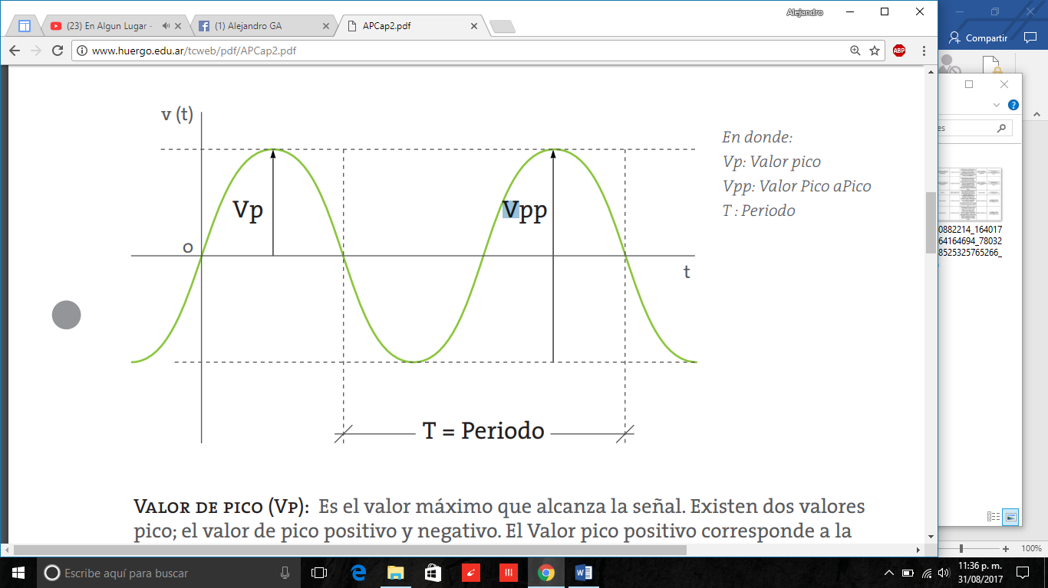

Imagen 1 Rectificador de onda

**Valor de pico (Vp):** Es el valor máximo que alcanza la señal. Existen dos valores pico; el valor de pico positivo y negativo. El Valor pico positivo corresponde a la región positiva de la señal, mientras que el valor pico negativo a la región negativa.

**Valor pico a pico (Vpp):** Es la magnitud entre el valor de pico positivo y el negativo. En una señal simétrica, el valor pico a pico es el doble del valor pico.

Periodo: es el tiempo necesario para la onda necesita para producir un ciclo. El periodo determinara la frecuencia. Esta indicara la cantidad de ciclos que se repiten dentro de un segundo. Su unidad es el Hertz. Con el periodo se puede obtener la frecuencia de una onda de la siguiente manera:(Hertz).

Se denomina valor eficaz al [valor cuadrático medio](https://es.wikipedia.org/wiki/Media_cuadr%C3%A1tica) de una magnitud eléctrica. El concepto de valor eficaz se utiliza especialmente para estudiar las formas de onda periódicas, a pesar de ser aplicable a todas las formas de onda, constantes o no. En ocasiones se denomina con el extranjerismo RMS (del inglés, root mean square).

El transformador es un dispositivo que permite modificar potencia eléctrica de corriente alterna con un determinado valor de tensión y corriente en otra potencia de casi el mismo valor, pero, generalmente con distintos valores de tensión y corriente. Es una máquina estática de bajas pérdidas y tiene un uso muy extendido en los sistemas eléctricos de transmisión y distribución de energía eléctrica Es un dispositivo que se encarga de “transformar” el voltaje de corriente alterna que tiene a su entrada en otro de diferente amplitud, que entrega a su salida. Se compone de un núcleo de hierro sobre el cual se han arrollado varias espiras (vueltas) de alambre conductor. Este conjunto de vueltas se llaman bobinas y se denominan:

* Bobina primaria o “primario” a aquella que recibe el voltaje de entrada y
* Bobina secundaria o “secundario” a aquella que entrega el voltaje transformado.

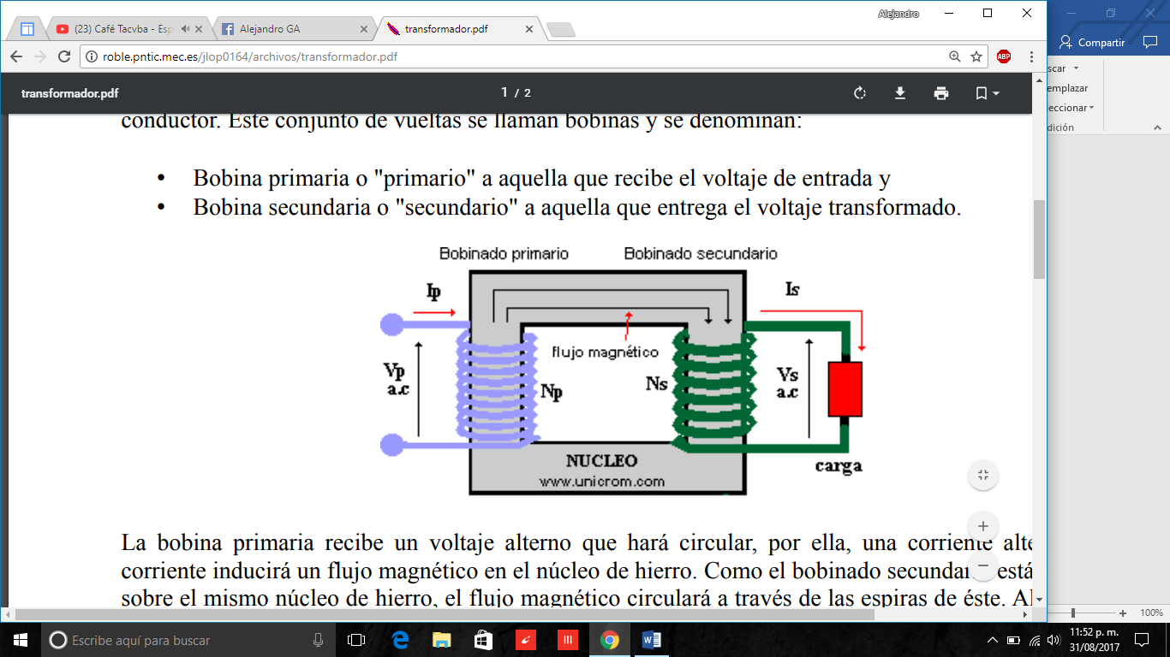

**Imagen 2 Transformador**

Los rectificadores son circuitos realizados con diodos, capaces de cambiar la forma de onda de la señal que reciben en su entrada. Se utilizan sobre todo en las fuentes de alimentación de los equipos electrónicos. Hay que tener en cuenta que cualquier equipo electrónico funciona internamente con corriente continua y aunque nosotros los conectamos a la red eléctrica (230V de CA a 50Hz), la fuente de alimentación se encarga de convertir esa corriente alterna en continua. El elemento fundamental de esa fuente de alimentación será precisamente el circuito rectificador. Podemos clasificar los rectificadores en función del número de diodos que utilizan:

* Rectificador de media onda, formado únicamente por un diodo.
* Rectificador de onda completa.

1. Rectificador con transformador de toma intermedia, formado por dos diodos.
2. Rectificador con puente, formado por cuatro diodos.

El rectificador de media onda es un circuito que elimina la mitad de la señal que recubre en la entrada, en función de cómo esté polarizado el diodo: si la polarización es directa, eliminará la parte negativa de la señal, y si la polarización es inversa, eliminará la parte positiva.

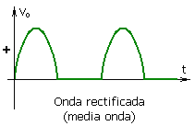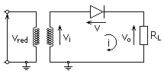

**Imagen 3 Circuito Imagen 4 Onda rectificada (media onda)**

El circuito rectificador de onda completa es el tipo más empleado en las fuentes de alimentación de los equipos, debido a que con él se obtiene una corriente continua muy parecida a la que proporcionan las pilas o las baterías, este permite transformar la parte negativa del periodo en positiva y no dejarla en cero o eliminarla como el de

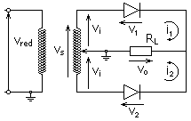

**Imagen 5 Circuito 1**

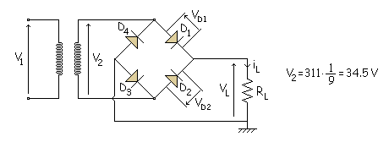

**Imagen 6 Rectificador de onda completa**

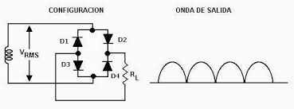

**Imagen 7 Onda de salida**

# DESARROLLO EXPERIMENTAL

## Transformador

Arme el siguiente circuito:

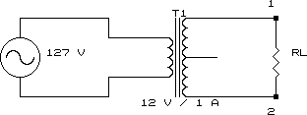

Coloque una resistencia de carga según la tabla y mida con el voltaje en las terminales 1 y 2 del circuito en la opción CA.

|  |  |
| --- | --- |
| RL | Vrms |
| 100Ω | 12.69V |
| 22Ω | 12.698V |

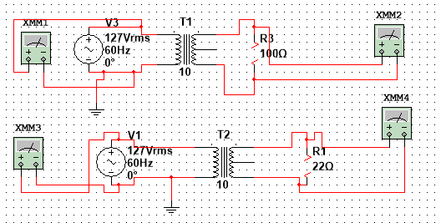

**Imagen 8 Transformador Simulación Multisim**

## Rectificador de media onda.

Arme el siguiente circuito:

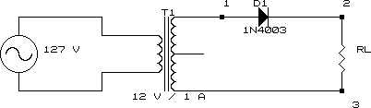

Coloque una resistencia de carga (RL) de 100 Ω.

Mida el voltaje a la salida del transformador (VT) en la opción CA del multímetro en las terminales 1 y 3 del circuito y posteriormente el voltaje de la resistencia de carga (V0) en la opción CD del multímetro en las terminales 2 y 3.

VT = 11.98V , V0 =5.023V y calcular I0 = 0.05023A

Posteriormente coloque el canal 1 del osciloscopio en las terminales 1 y 3 y el canal 2 en los puntos 2 y 3 y dibuje las señales que se obtienen a la entrada y la salida del rectificador. Ambos canales deben de estar en la opción de CD.



**Canal 2**

**Canal 1**

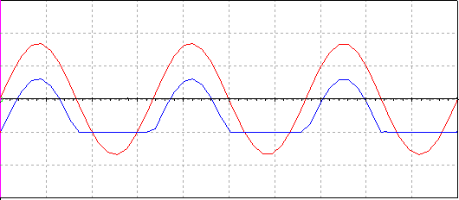

V/div : 10 V

mseg/div: 5ms

V/div : 10 V

mseg/div: 5ms

**Osciloscopio 1 Simulación rectificador de media onda**

Obtener el voltaje pico del transformador de la señal del canal 1. VP = 16.84V

Obtener el voltaje pico menos el voltaje del diodo del canal VP – VD = 0.7V-16.84V = 16.14V

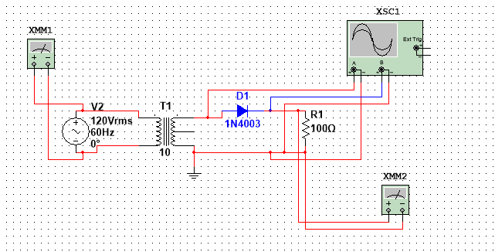

Imagen 9 Rectificador de onda completa simulación multisi

# Rectificador de media onda con filtro de integración

Arme el siguiente circuito:

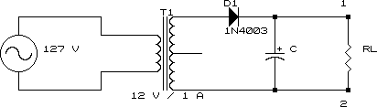

Coloque una resistencia de carga de 100 Ω y el capacitor según la tabla.

Mida el voltaje de la resistencia de carga (V0) en la opción CD del multímetro en las terminales 1 y 2 y calcule la corriente de salida (I0).

Posteriormente coloque el canal 1 del osciloscopio en las terminales 1 y 2 en la opción de AC y mida el voltaje de rizo del rectificador (∆V0).

|  |  |  |  |
| --- | --- | --- | --- |
| Capacitor | V0 | I0 | ∆V0 |
| 470 µF | 17.6V | 0.176A | 17.6V-12.13V = 5.47V |
| 2200 µF | 17.13V | 0.1713A | 17.13V-15.99V = 1.14V |

Dibujar el canal 1 con capacito r de 470 F. Dibujar el canal 1 con capacitor de 220 F.

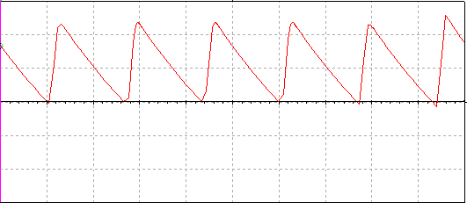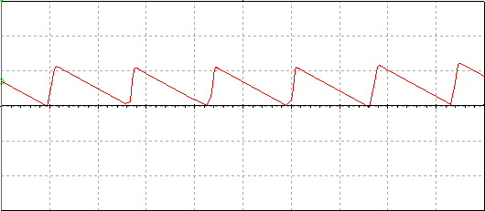

**Osciloscopio 2 rec. media onda con circuito de integración 470 Osciloscopio 3 rec. media onda con circuito de integración 2200**

V/div canal 1 = 2V

mseg/div = 10ms

V/div canal 1 = 1V

mseg/div = 10ms

3 Dr. Oscar Carranza Castillo

# 

Imagen 10 Rectificador de media onda con filtro de integración 470

# 

Imagen 11 Rectificador de media con filtro de integración 2200

# Rectificador de onda completa con dos diodos.

Arme el siguiente circuito:

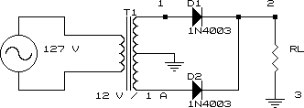

Coloque una resistencia de carga (RL) de 100 Ω.

Mida el voltaje a la salida del transformador (VT) en la opción CA del multímetro en las terminales 1 y 3 del circuito y posteriormente el voltaje de la resistencia de carga (V0) en la opción CD del multímetro en las terminales 2 y 3.

VT =11.96V, V0 =4.67V y calcular I0 = 0.0467A

Posteriormente coloque el canal 1 del osciloscopio en las terminales 1 y 3 y el canal 2 en los puntos 2 y 3 y dibuje las señales que se obtienen a la entrada y la salida del rectificador. Ambos canales deben de estar en la opción de CD.

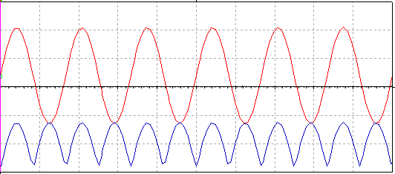

**Osciloscopio 4 Simulación rectificador de onda completa con dos diodos**

V/div canal 1 = 5V

V/div canal 2 = 5V

mseg/div = 10 ms

Obtener el voltaje pico del transformador de la señal del canal 1. VP = 8.32V

Obtener el voltaje pico menos el voltaje del diodo del canal 2. VP/2 – VD = 8.32V-0.7V = 7.62V

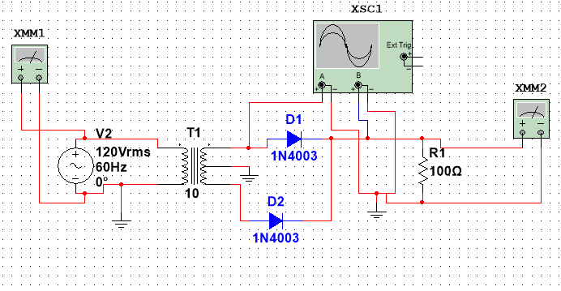

Imagen 12 Rectificador de onda completa con dos diodos simulación multisim

# Rectificador de onda completa con dos diodos con filtro de integración

Arme el siguiente circuito:

Coloque una resistencia de carga de 100  y el capacitor según la tabla.

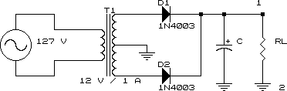

Mida el voltaje de la resistencia de carga (V0) en la opción CD del multímetro en las terminales 1 y 2 y calcule la corriente de salida (I0).

Posteriormente coloque el canal 1 del osciloscopio en las terminales 1 y 2 en la opción de AC y mida el voltaje de rizo del rectificador (∆V0).

|  |  |  |  |
| --- | --- | --- | --- |
| Capacitor | V0 | I0 | ∆V0 |
| 470 µF | 7.31V | 0.0431A | 7.31V – 6.77V = 0.52V |
| 2200 µF | 7.53V | 0.0735A | 7.53V- 7.471V=0.059V |

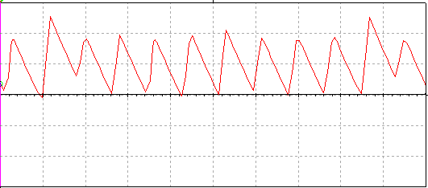Dibujar el canal 1 con capacitor de 470 µF. Dibujar el canal 1 con capacitor de 2200 µF.

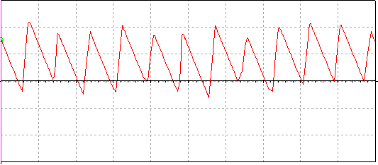

Osciloscopio 5 Dos diodos con filtro de integración 470 Osciloscopio 6 Dos diodos con filtro de integración 2200

V/div canal 1 =500mv

mseg/div = 10ms

V/div canal 1 = 100mv

mseg/div= 10m

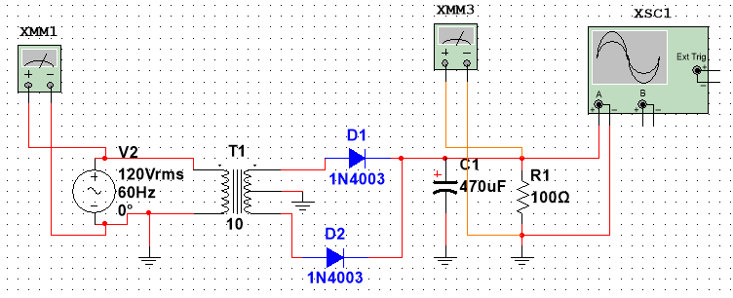

Imagen 13 Rectificador de onda completa con dos diodos con filtro de integración 470

# 

Imagen 14 Rectificador de onda completa con dos diodos con filtro de integración 2200

# Rectificador de onda completa tipo puente.

Arme el siguiente circuito:

Coloque una resistencia de carga (RL) de 100 Ω.

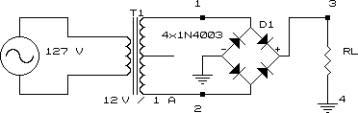

Mida el voltaje a la salida del transformador (VT) en la opción CA del multímetro en las terminales 1 y 2 del circuito y posteriormente el voltaje de la resistencia de carga (V0) en la opción CD del multímetro en las terminales 3 y 4.

VT =11.96V, V0 =9.24 V y calcular I0 = 0.0924A

Coloque el canal 1 del osciloscopio en las terminales 1 y 2, y dibuje la señal que se obtiene, posteriormente desconecte el canal 1 y coloque el canal 2 del osciloscopio en las terminales 3 y 4 y dibuje la señal que se obtiene. Ambos canales deben de estar en la opción de CD.

**Nota:** No conectar ambos canales del osciloscopio al mismo tiempo en este circuito, debido a que se generaría un corto.



**Canal 2**

**Canal 1**

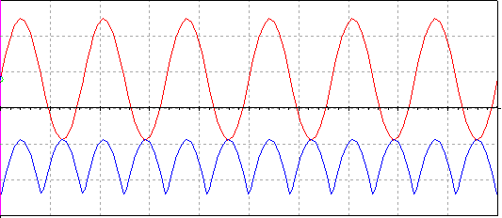

V/div : 10 V

mseg/div: 5ms

V/div : 10 V

mseg/div: 10ms

Obtener el voltaje pico del transformador de la señal del canal 1. VP = 16.79V

Obtener el voltaje pico menos el voltaje del diodo del canal 2. VP – 2VD = 16.79V-1.4V = 15.39V

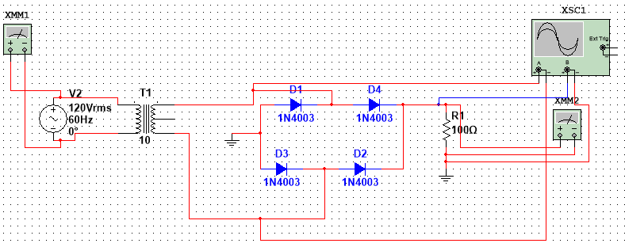

Imagen 15 Rectificador de onda completa tipo puente.simulación multisim

## **Rectificador de onda completa tipo puente con filtro de integración**

Arme el siguiente circuito:

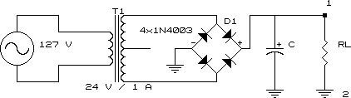

Coloque una resistencia de carga de 100 Ω y el capacitor según la tabla.

Mida el voltaje de la resistencia de carga (V0) en la opción CD del multímetro en las terminales 1 y 2 y calcule la corriente de salida (I0).

Posteriormente coloque el canal 1 del osciloscopio en las terminales 1 y 2 en la opción de AC y mida el voltaje de rizo del rectificador (∆V0).

|  |  |  |  |
| --- | --- | --- | --- |
| Capacitor | V0 | I0 | ∆V0 |
| 470 µF | 7.32V | 0.0732A | 7.32V-7.26V = 0.06V |
| 2200 µF | 7.26V | 0.0726A | 7.26V-6.984 = 0.0276V |

Dibujar el canal 1 con capacitor de 470 F. Dibujar el canal 1 con capacitor de 2200 F.

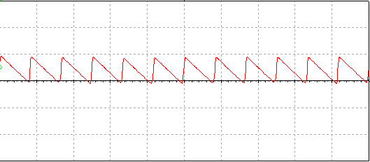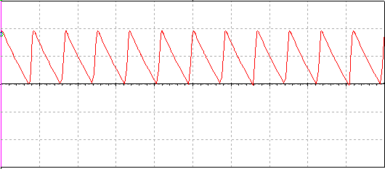

Osciloscopio 7 Simulación filtro de integración 470 Osciloscopio 8 Simulación filtro de integración 2200

V/div canal 1 = 1V

mseg/div =10 ms

V/div canal 1 =500mv

mseg/= 10 ms

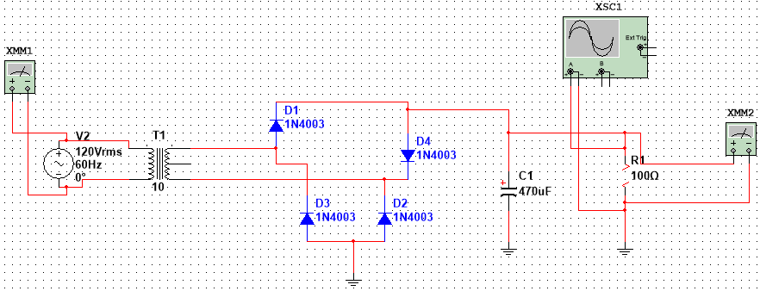

Imagen 16 Rectificador de onda completa tipo puente con filtro de integración 470

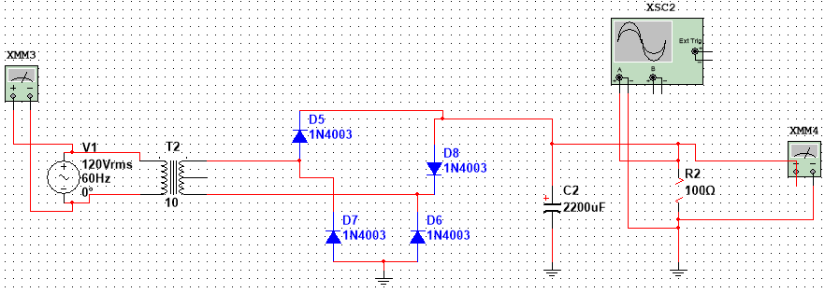

Imagen 17 Rectificador de onda completa tipo puente con filtro de integración 2200

## **ANÁLISIS TEORICO.**

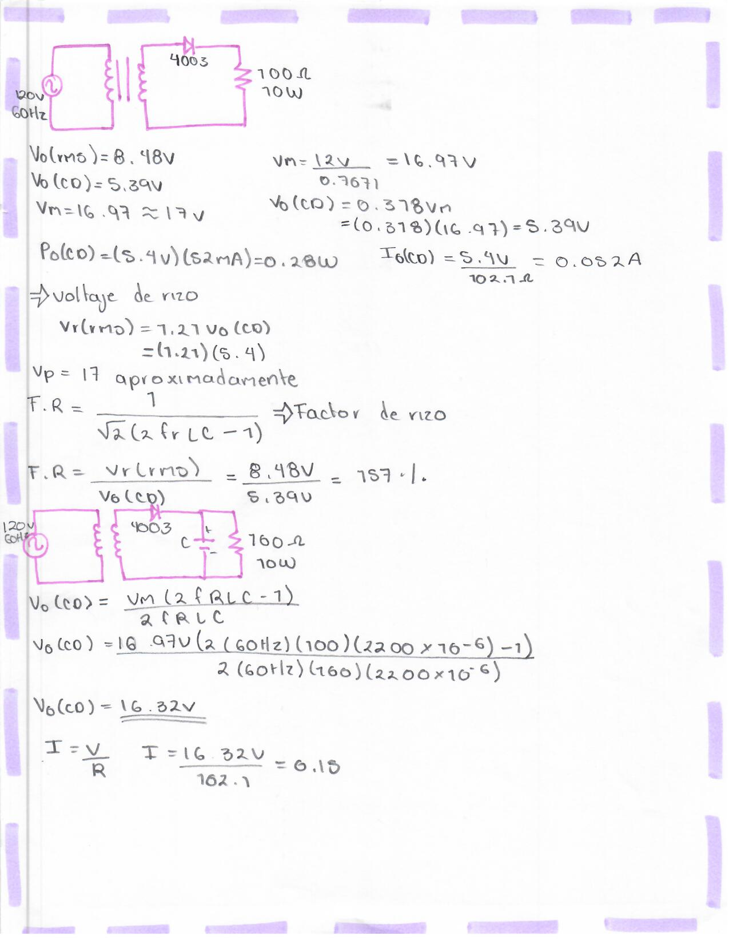

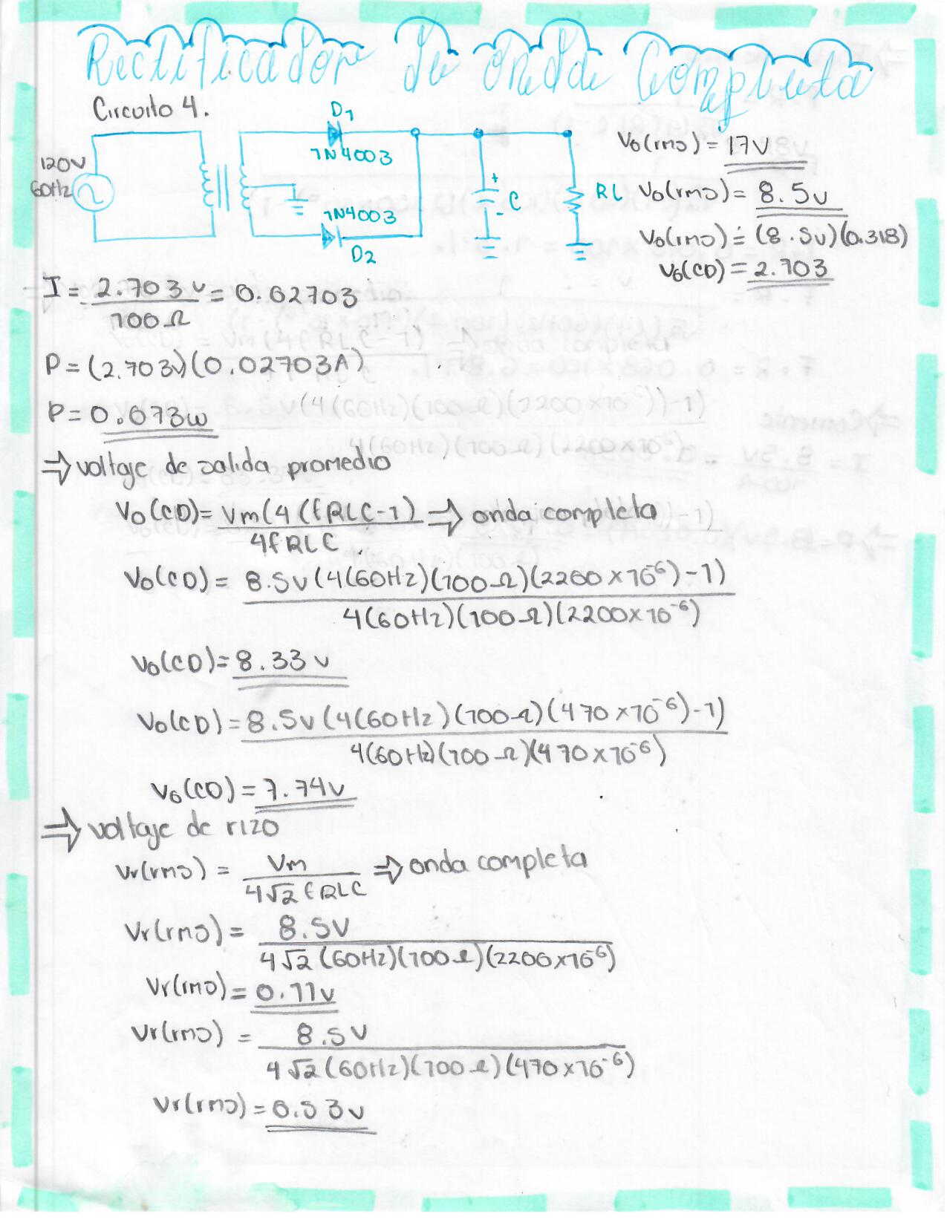

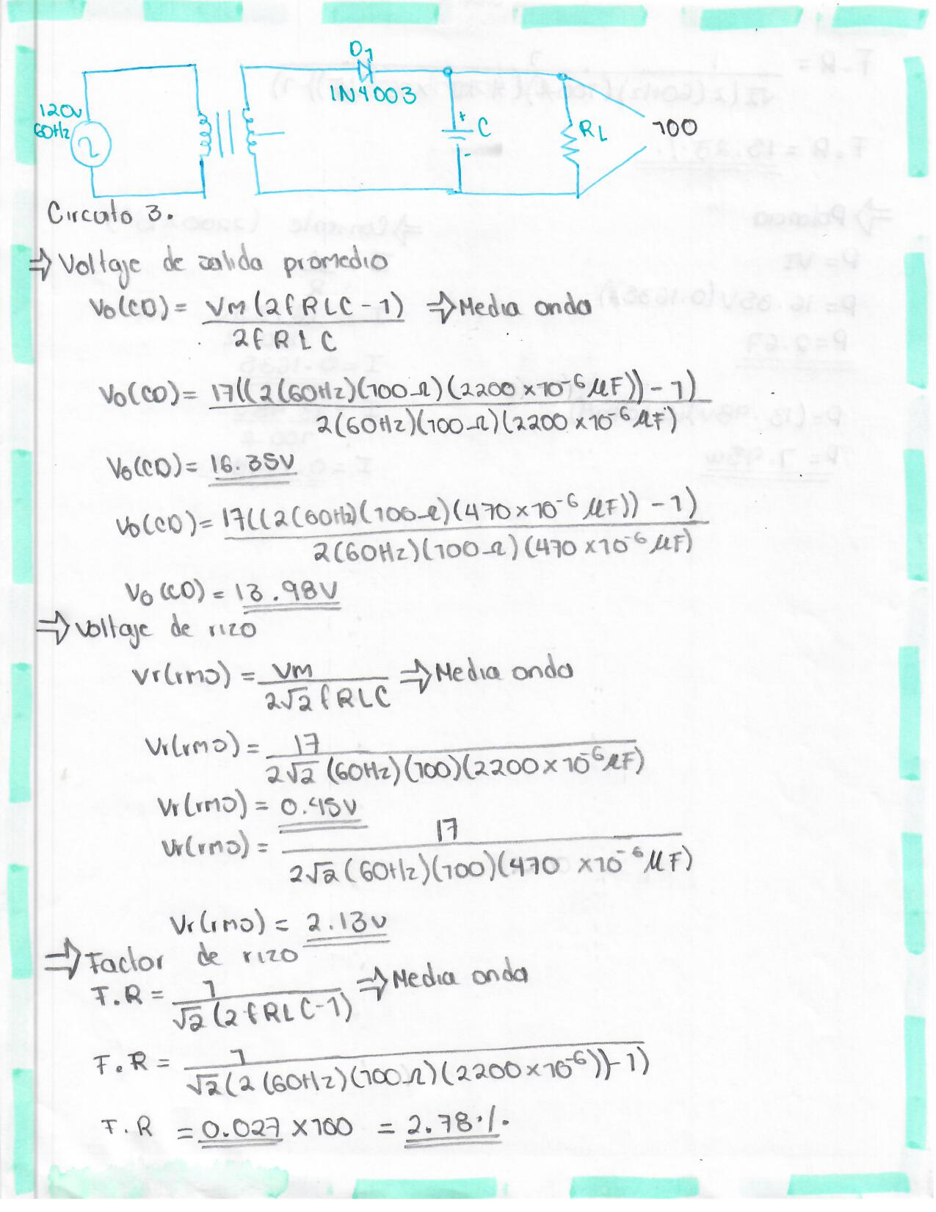

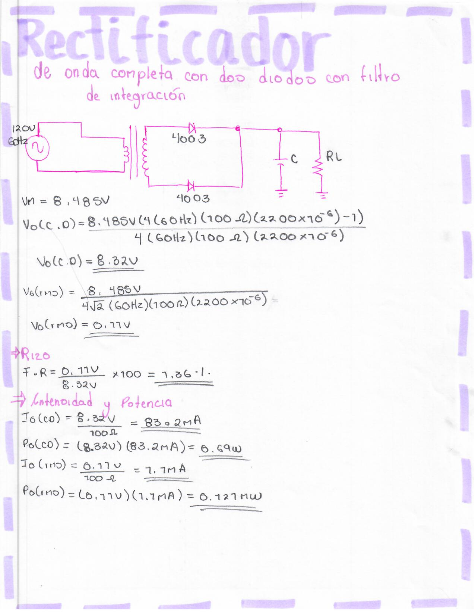

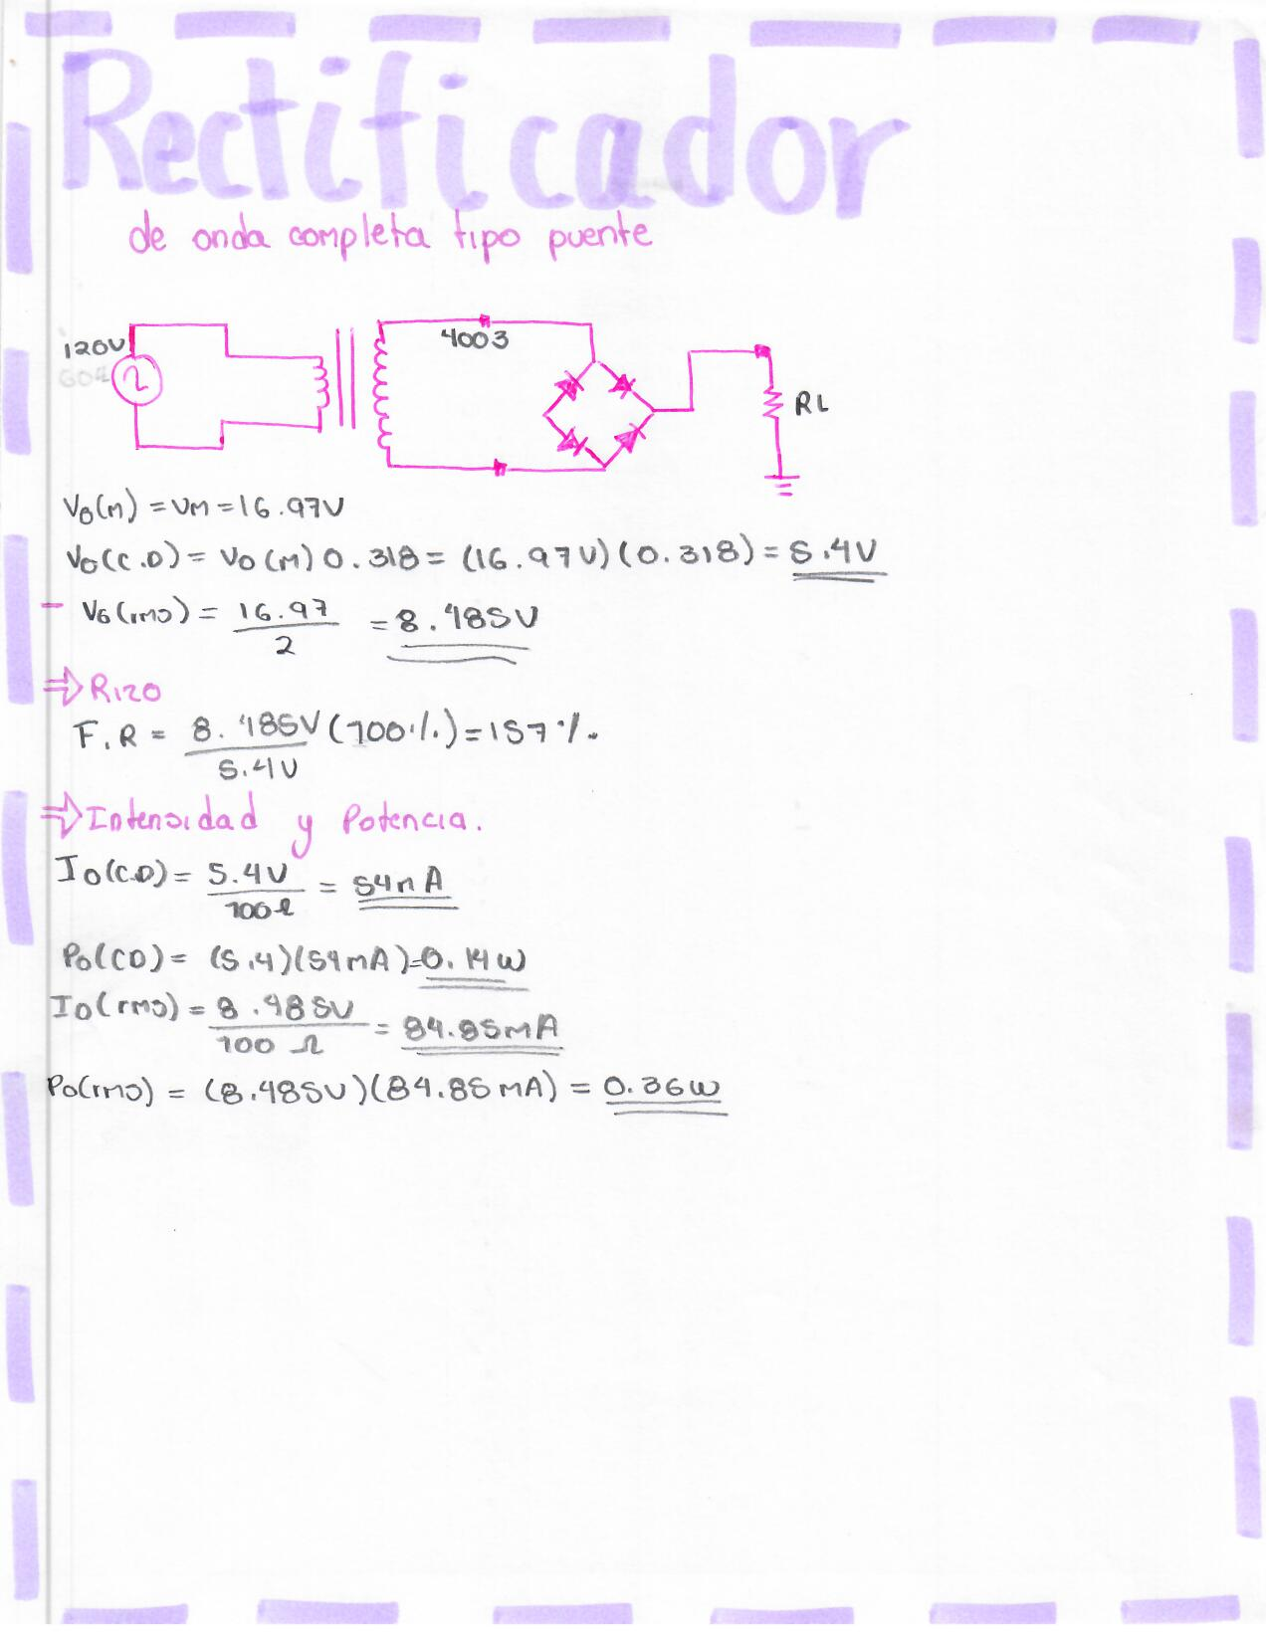

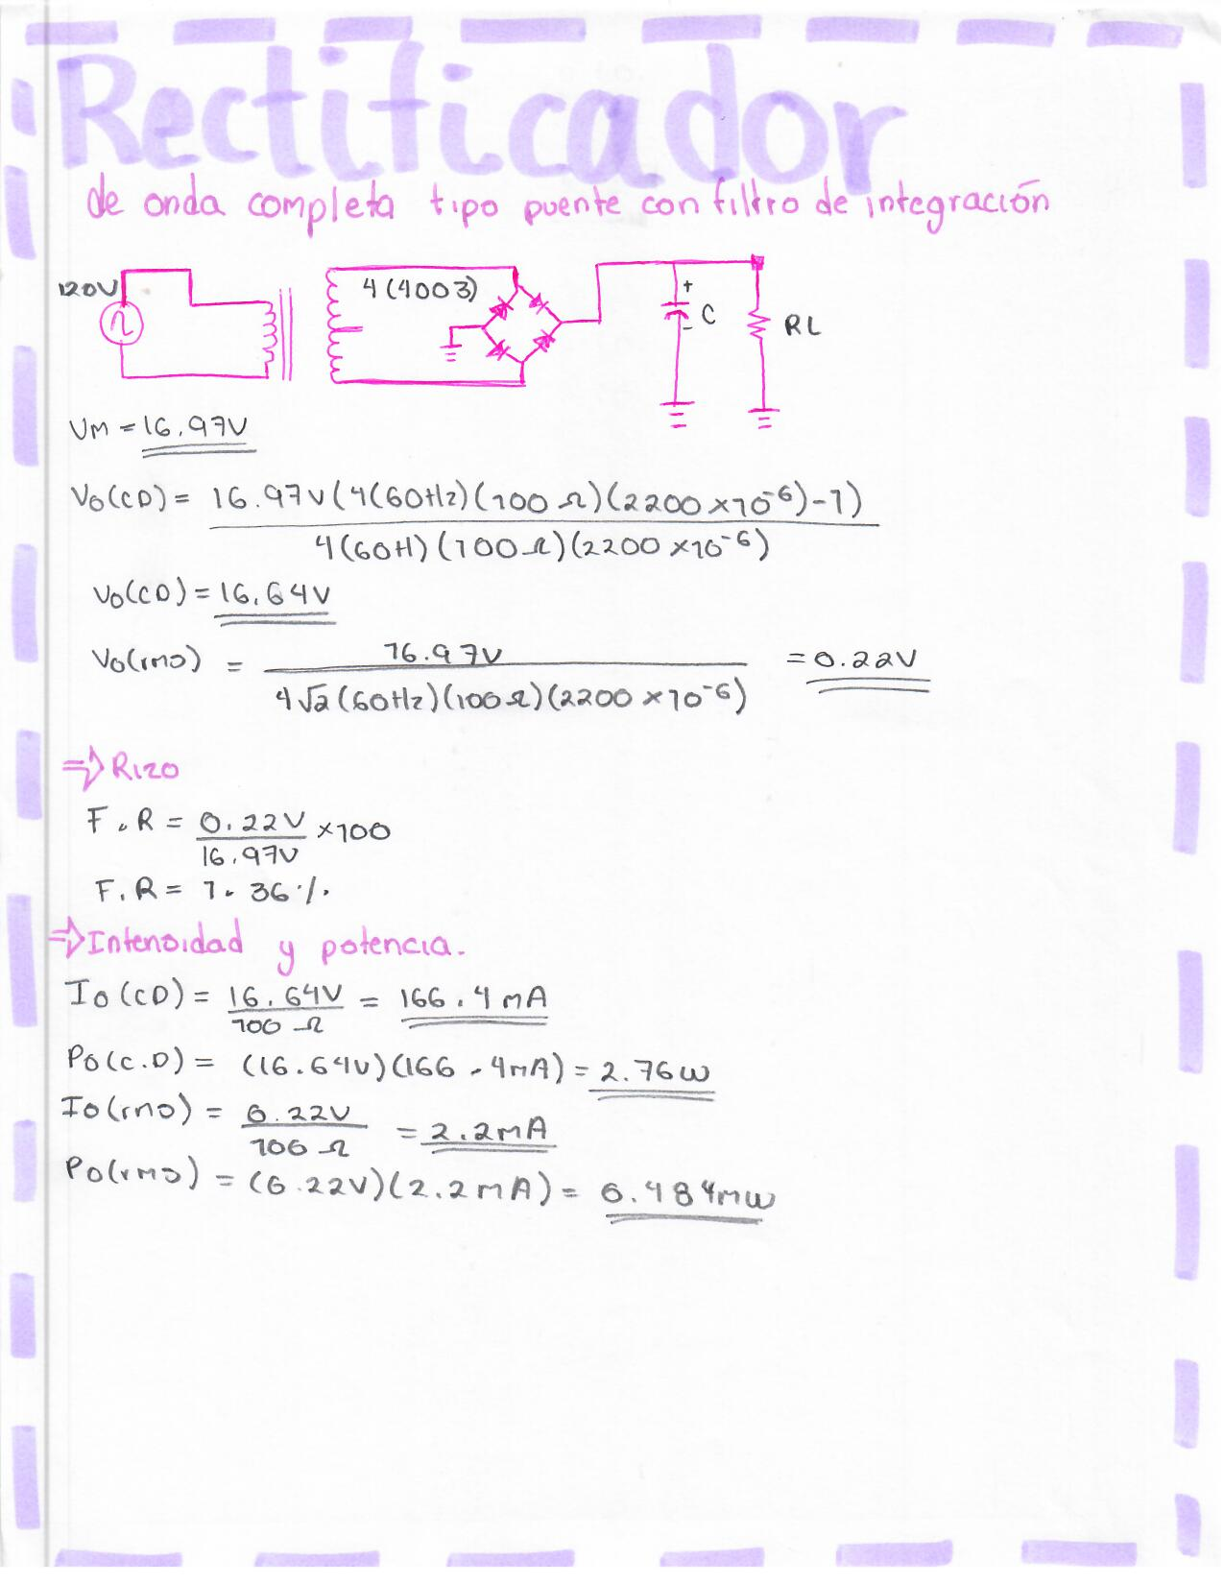

## **CUESTIONARIO**

1. Menciona la importancia de los rectificadores de voltaje

Radica en que a partir de una señal variante en el tiempo positiva y negativamente puede ser utilizada, solo la parte positiva de ella y con la ayuda de componentes como el capacitor ser transformada en una señal continua en el tiempo.

1. Explica la diferencia que existe entre un rectificador de media onda y uno de onda completa.

El rectificador de media onda solo permite que un semi ciclo de la señal senoidal pueda utilizarse en el circuito lo cual produce una caída de tensión de la mitad en contraste con el rectificador de onda completa que si aprovecha los dos semi ciclos.

1. ¿Cuál es la diferencia de un rectificador de onda completa con derivación central y del tipo puente?

Mediante el uso de 4 diodos en vez de 2, este diseño elimina la necesidad de la conexión intermedia del secundario del transformador. La ventaja de no usar dicha conexión es que la tensión en la carga rectificada es el doble que la que se obtendría con el rectificador de onda completa con 2 diodos.

1. ¿Cómo se mide el voltaje de salida del rectificador?

Se mide en una resistencia de carga

1. ¿Cómo se mide el voltaje de rizo del rectificador?

Se calcula mediante el voltaje máximo menos el voltaje mínimo obtenido en la gráfica.

## **CONCLUSIONES**

## Bocanegra Heziquio Yestlanezi

**Rectificador de media onda**

Podemos concluir que un rectificador convierte la corriente alterna C.A a corriente directa C.D.

Como se vio en clase, un rectificador tiene dos componentes:

* Vrms
* VPromedio

Mientras que la salida de un rectificador es un pico.

El rectificador de media onda tiene la capacidad de conducir corriente en una dirección y no dejarla pasar en la otra.

Convierte el voltaje de C.A estándar 120V, 60Hz en un voltaje de C.D.

**Filtro:**

Elimina los rizos de voltaje en el rectificador y produce un voltaje de C.D relativamente uniforme.

**Regulador:**

Mantiene un voltaje C.D constante frente a las variaciones del voltaje de entrada.

**Si el periodo de entrada es igual al de la salida, no se altera, la frecuencia vale lo mismo.**

**Rectificador de onda completa**

Permite la corriente en un solo sentido a través de la carga durante el ciclo de entrada.

El voltaje de salida es con una frecuencia del doble de la frecuencia de entrada y que pulsa cada semi-ciclo de entrada.

Cuando se utiliza un rectificador de onda completa con dos diodos se debe tomar en cuenta que se debe conectar con derivación central.

El voltaje de entrada se acopla a través del transformador al secundario con derivación central. La mitad del voltaje secundario total aparece entre la variación central y cada extremo en el devanado secundario.

## Martínez Cruz José Antonio

Al ir analizando cada una de las partes de un regulador de corriente no regulada, se pudo comprender la influencia que tienda cada uno de estos componentes al momento de pasar un voltaje en CA a un voltaje en CD. Cada uno de los circuitos anterior nos ayudó a comprender de manera física la intervención de cada componente, iniciando con el trasformador y un resistor de carga. Es importan el uso del resistor, este va ser un elemento fijo y no varía en ningún momento de la construcción de los circuitos, ya que la modificación por más pequeña que sea, modificara todas las medidas obtenidas en el trasformador.

Con los siguientes circuitos tuvimos ciertos percances en los elementos de los circuitos tales como la mala polarización de los ratificadores, dando a entender la importancia de esto, el uso de la derivación central, la cual debe ir en un nodo tierra y no de negativa. Así como la obtención de graficas en el osciloscopio que eran erróneas, debido a la mala polarización de los rectificadores. Todo lo anterior nos ayudó a comprender como es fundamental la polarización, el uso de la derivación central en rectificadores de onda completa e identificar el tipo de onda que debemos obtener después de haber pasado por un rectificador o un filtro capacitivo.